ИЗУЧЕНИЕ JSON

Javascript Object Notation- у объекта в JS (Javascript) есть свойства(поля), с помощью средств JS можно взять этот объект и конвертировать его в String и выслать эту String как сообщение по интернету!!! . API не может выслать тебе на запрос Javascript код, вместо этого оно вышлет JSON, т.е. representation of Javascript object (ту самую String - представление объекта описанного в Javascript, это и есть JSON). Далее в Javascript создан объект “person” с полями:

let person_object = { /* синтаксис создание объекта в JS */

name:"Steev",

surname: "Madison",

age: 30,

'city-address': "Mosty", //когда в названии свойства есть дефис, необходимо брать название в одинарные кавычки.

}

let etoJSON_iz_obekta_person_object=JSON.stringify(person_object); – **из объекта в JSON**

let object_from_JSON=JSON.parse(etoJSON_iz_obekta_person_object); – **из JSON в объект**

**// Необходимо помнить, что конвертируя объект из JSON-а мы теряем все методы/функции, методы это реализация в javascript, JSON 'заточен' чтобы быть кроссплатформенным средством передачи данных на другие языки программирования и не может в себе нести дополнительную нагрузку реализации методов, только данные.**

JSON - the way of formatted data. It is basically just a text, (formated) and to parse it and use it in any programming language very easily. It makes data portable from one system to another.

Здесь в фигурных скобках показан объект с полями,описанный в JSON - е каждый объект всегда взят в фигурные скобки, каждое поле взято в кавычки и значение полей также взяты в кавычки.

JSON - is just a key-value way of sending data.

Example:

{ ←обьекты описываются в JSON начиная и заканчивая фигурной скобкой

“id”:1, ← здесь id-это key, а 1 это значение(value), тип данных int он без кавычек

“name”: “The Russian”, ← key это name, тип данных в значении поля name, String.

“hobbies” : [“Reading”, “it”, “sport”] ← тип данных-массив of String (массив тоже объект в JS)

}

Ниже пример JSON-а из нескольких объектов, находящихся в array и как и полагается синтаксису в array, объекты разделены comma(запятой). Content отображается во вкладке Pretty

[

{

"id": 1,

"name": "The Russian",

"type": "fiction",

"available": true

},

{

"id": 2,

"name": "Just as I Am",

"type": "non-fiction",

"available": false

},

{

"id": 3,

"name": "The Vanishing Half",

"type": "fiction",

"available": true

},

{

"id": 4,

"name": "The Midnight Library",

"type": "fiction",

"available": true

},

{

"id": 5,

"name": "Untamed",

"type": "non-fiction",

"available": true

},

{

"id": 6,

"name": "Viscount Who Loved Me",

"type": "fiction",

"available": true

}

]

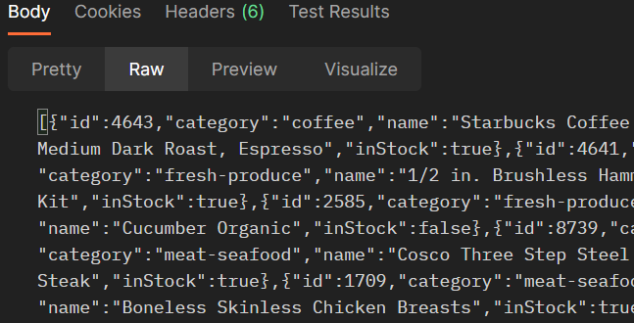

А вот так выглядит настоящий JSON который мы получаем, поэтому и вкладка Raw. Raw JSON.

Why do we need to use JSON - we use JSON to transfer data. For example: we have 2 different systems, and they need to communicate, most of the time they would use JSON to do that. One system may use a programming language, and it is incompatible with the other system. So #1 will use JSON to send data, and the other system that receives it will parse this JSON (transform) into something else that it can process. That is why we use JSON to transfer data.